Санкт-Петербургский Политехнический университет Петра Великого

Институт компьютерных наук и технологий

Кафедра Компьютерных Систем и Программных Технологий

**ОТЧЁТ О ЛАБОРАТОРНОЙ РАБОТЕ №3**

Дисциплина: **Базы данных**

Тема: **Язык SQL-DML**

А.М. Кириллов

А.В. Мяснов

Выполнил студент гр. № 43501/1

Преподаватель

Санкт-Петербург

2016

1. Цели работы

Познакомить студентов с языком создания запросов управления данными SQL-DML.

2. Программа работы

1. Изучите SQL-DML
2. Выполните все запросы из списка стандартных запросов. Продемонстрируйте результаты преподавателю.
3. Получите у преподавателя и реализуйте SQL-запросы в соответствии с индивидуальным заданием. Продемонстрируйте результаты
4. Выполненные запросы SELECT сохраните в БД в виде представлений, запросы INSERT, UPDATE или DELETE -- в виде ХП. Выложите скрипт в Subversion.

3. Ход работы

3.1 выборка всех данных из каждой таблицы

|  |
| --- |
| create view v1 as select * from CLIENT;  create view v2 as select * from HOTEL;  create view v3 as select * from KURORT;  create view v4 as select * from PLACE_OF_INTEREST;  create view v5 as select * from TOUR;  create view v6 as select * from TRIP_PLACE;  create view v7 as select * from GROUP_TOUR;  create view v8 as select * from INSURANCE;  create view v9 as select * from KURORT_PLACE;  create view v10 as select * from PRICE;  create view v11 as select * from TRIP;  create view v12 as select * from TYPE; |

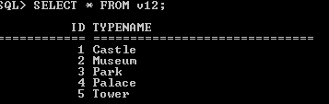

3.2 Выборка данных из одной таблицы при нескольких условиях

Выведем из таблицы “Hotel” положение отелей и количество звезд от 4 до 5.

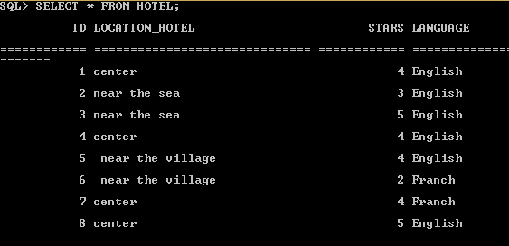

|  |
| --- |
| create view v20 as select location_hotel,stars from HOTEL  WHERE location_hotel in ('center','near the village')  AND stars BETWEEN 4 AND 5; |

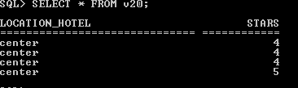

3.3 Создание вычисляемого поля

|  |
| --- |
| create view v21 as select id, insurance_price,(insurance_price/70) as Dollar from INSURANCE; |

Результат:

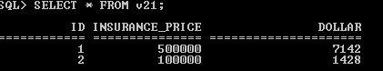

3.4 Выборка сортировкой

Полученные результаты: Отели отсортированы по количеству звезд

|  |
| --- |
| create view v22 as select * from hotel order by stars desc; |

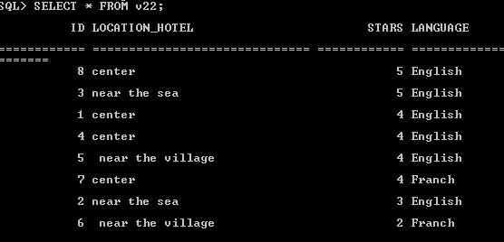

3.5 Запрос, вычисляющий несколько совокупных характеристик таблиц

|  |
| --- |
| create view v23 as select max(adult) as "Max_price_for_adult" ,  min(child) as "Min_price_for_child" from price; |

Полученные результаты:



3.6 Выборка данных из связанных таблиц (не менее двух примеров)

|  |
| --- |
| create view v24 as select client.pasport_id, client.name, kurort.location_kurort  from client, trip, tour, kurort where client.pasport_id=trip.id_client and  trip.id_tour=tour.id and tour.id_kurort=kurort.kurort_id; |

Была осуществлена выборка клиента и страны, в которую он едет:

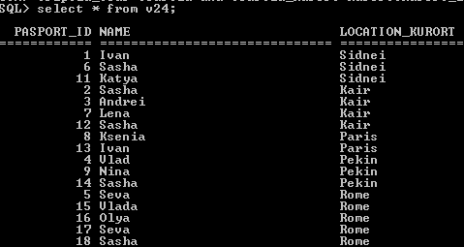

|  |
| --- |
| create view v25 as select client.pasport_id, client.name, price.adult  from client, trip, tour, price where client.pasport_id=trip.id_client  and trip.id_tour=tour.id and tour.id_price=price.id; |

Выборка клиента и цены тура:

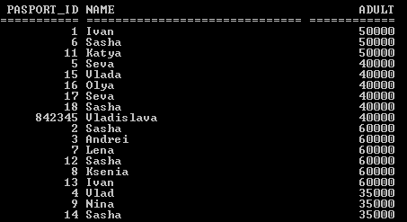

3.7  Запрос, рассчитывающий совокупную характеристику с использованием группировки.

|  |
| --- |
| create view v26 as select name as "Name" , sum(number_phone) as "Phone"  from client group by name having sum(number_phone)>7700000; |

Клиенты, имеющие номер телефона больше задаваемого значения(7700000):

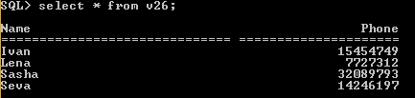

3.8

|  |
| --- |
| create view v885 as select * from trip_place where id_trip  in(select type_id from place_of_interest); |

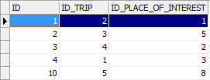

3.9

|  |
| --- |
| create procedure insert_client (client_ID integer, name varchar(10), number_phone integer)  as  begin  insert into client(client_ID, name, number_phone) values (:client_ID, :name, :number_phone);  end;  create procedure insert_trip (id_client integer, id_tour integer, id_insuranc integer, id integer)  as  begin  insert into trip(id_client, id_insurance, id_tour, id) values (:id_client, :id_insurance, :id_tour, :id);  end;  create procedure insert_tour(tour_id integer, id_kurort integer, id_hotel integer, price integer)  as  begin  insert into tour(tour_id, id_kurort, id_hotel, price) values (:tour_id, :id_kurort, :id_hotel, :price);  end;  create procedure insert_hotel(hotel_ID integer, location varchar(15), stars integer)  as  begin  insert into hotel(hotel_ID, location, stars) values (:hotel_ID, :location, :stars);  end;  create procedure insert_kurort(kurort_ID integer, country varchar(10), climate varchar(10), weather varchar(10))  as  begin  insert into kurort(kurort_ID, country, climate, weather) values(:kurort_ID, :country, :climate, :weather);  end;  create procedure insert_kurort_place(ID integer, ID_kurort integer, ID_place_of_interest integer)  as  begin  insert into kurort_place(ID, id_kurort, id_place_of_interest) values(:ID, :id_kurort, :id_place_of_interest);  end;  create procedure insert_place_of_interest(id_place_of_interest integer, id_type integer, name_place varchar(15))  as  begin  insert into place_of_interest(id_place_of_interest, id_type, name_place) values(:id_place_of_interest, :id_type, :name_place);  end;  eate procedure insert_type_place(type_id integer, name_type varchar(15))  as  begin  insert into type_place(type_id, name_type) values(:type_id, :name_type);  end; |

3.10 **Обновление записей**

create procedure update_name(buy_t date) as begin

update client set name='Kristina' where client.client_id in (select client_id from contracts where contracts.buy_time<:buy_t);

end;

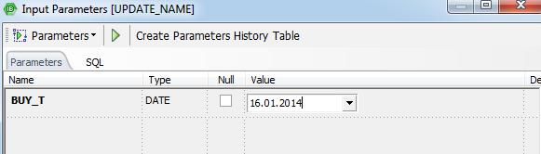Была выбрана дата: 16.01.2014

Результат работы скрипта:

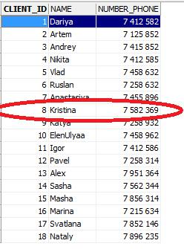

3.11С помощью оператора DELETE удалите записи в главной таблице, на которые не ссылается подчиненная таблица (используя вложенный запрос)

create procedure del_hotel_star_location(location_hotel varchar(15), star_hotel integer) as begin

delete from hotel where location = :location_hotel and stars = :star_hotel; end;

Были заданы следующие данные:

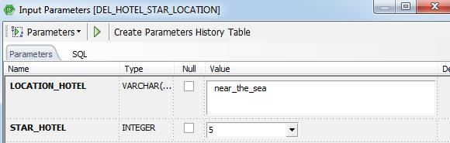

В результате была удалена запись из таблицы HOTEL в соответствии с заданными данными

1.12 С помощью оператора DELETE удалите записи в главной таблице, на которые не ссылается подчиненная таблица (используя вложенный запрос)

create procedure del_hotel as begin

delete from hotel where hotel_id not in (select id_tour from tour); end;

До:

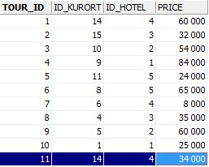

После выполнения скрипта:

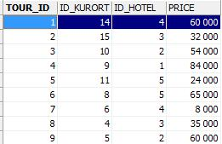

Индивидуальное задание

1. Вывести 10 достопримечательностей, которые чаще всего посещают в поездках.
2. Вывести 5 наиболее интересных туров по критерию наилучшего отношения количества достопримечательностей курорта к стоимости тура.
3. Вывести 10 клиентов, которые чаще всего ездили куда-то за заданный период.

1.

|  |
| --- |
| create view top10place as select first 10 id_place_of_interest, typename,  nameplace, count(trip_place.id_trip) as countp  from trip, trip_place, place_of_interest, type  where(trip.id=trip_place.id_trip)and(trip_place.id_place_of_interest=  place_of_interest.id)and(place_of_interest.type_id=type.id)  group by id_place_of_interest, typename, nameplace order by countp desc; |

Результат работы скрипта:

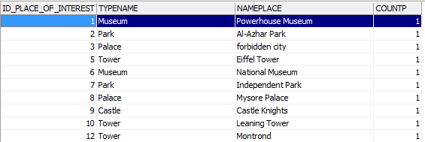

2.

|  |
| --- |
| CREATE OR ALTER VIEW TOP5PLACE2(  TOURID,  KURORT_ID,  id_price,  PriceVouch,  countp  )  AS  select first 5 tour.id as tourID, kurort.kurort_id as kurort_id, id_price,  adult as PriceVouch, (adult/count(place_of_interest.kurort_id)) as countp  from tour, place_of_interest, price, kurort  where (price.id=tour.id_price)and(tour.id_kurort=kurort.kurort_id)and(kurort.kurort_id=place_of_interest.kurort_id)  group by tourID, PriceVouch, id_price, kurort_id order by countp desc |

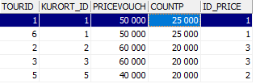

3.

|  |
| --- |
| create procedure top10client(start_watch date, end_watch date)  returns(  Client_id integer, Tour_id integer, Count_Tour integer  )as  begin  for select first 10 id_client, id_tour, count(id) as count_s from trip  where (start_time>=:start_watch)and(end_time<=:end_watch)  group by id_client, id_tour order by count_s desc into:Client_id, :Tour_id, :Count_Tour do  begin  /* Procedure Text */  suspend;  end  end |

Результат:

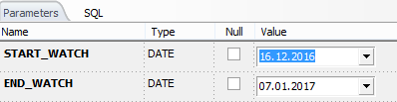

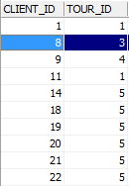

**Выводы:**

В ходе лабораторной работы мы научились эффективно использовать конструкции языка sql-DML. Так же были изучены хранимые процедуры.